Дебело – тенко  Нацртај дебела свеќа  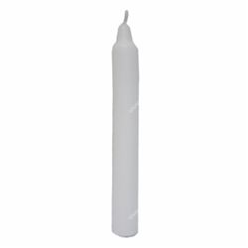 | Дебело – тенко  Нацртај дебела свеќа
Широко - тесно  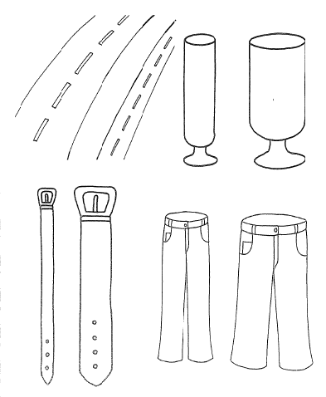  Онa што е широко обој го со зелена боја, а оно што е тесно обој го со црвена боја. | Широко - тесно  Онa што е широко обој го со зелена боја, а оно што је тесно обој го со црвена боја.

Ученик:__________________ Ученик:__________________

